**REPORTE DE ERROR**

|  |  |
| --- | --- |
| Número de Error | ***EOO1*** |
| Nombre de Analista | *Edgar Baque Baque* |
| Titulo | *Información de tiempo de operación.* |
| Día del Reporte | *06/01/2024* |
| Sistema Operativo | *Windows 10 / Mac / Lion* |
| Browser | *Chrome* |
| Prioridad | *Alta* |
| Asignado a: | *Nombre del programador de la funcionalidad* |

**Descripción**

*Se ingresa a la página se inicia sesión y se verifica el tiempo de operación no se registra con el tiempo de pausas.*

**Pasos para la reproducción**

1. *Ingreso a la pagina*
2. *tiempos de operación*
3. *Sin tiempo de operación reflejado*

**Resultado Esperado**

*Debe de reflejar los tiempos de operación para poder controlar la jornada establecida.*

**Resultado Actual**

*Sin tiempo de operación en ambos flujos de control.*

**Prueba de pantalla**

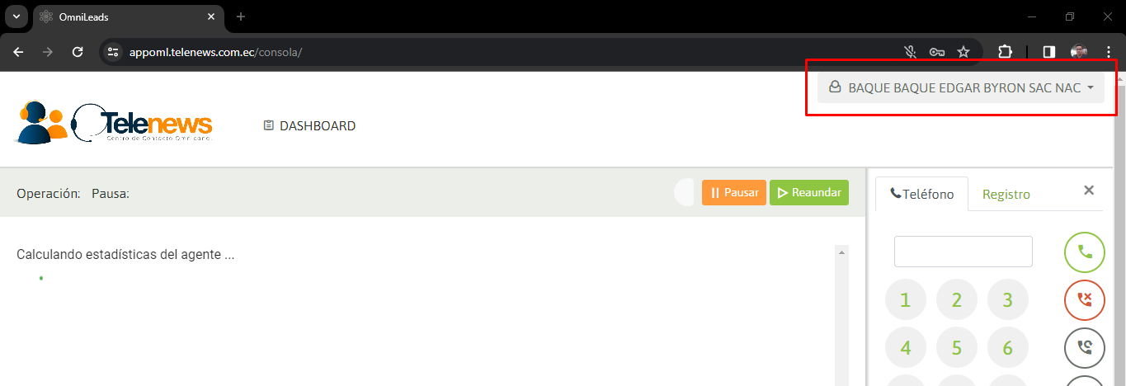

**REPORTE DE ERROR**

|  |  |
| --- | --- |
| Número de Error | ***EOO3*** |
| Nombre de Analista | *Edgar Baque Baque* |
| Titulo | *Información de registro de llamadas.* |
| Día del Reporte | *06/01/2024* |
| Sistema Operativo | *Windows 10 / Mac / Linux* |
| Browser | *Chrome* |
| Prioridad | *Baja* |
| Asignado a: | *Desarrollador* |

**Descripción**

*Se realizan pruebas de llamadas realizadas y recibidas sin registro en la pantalla.*

**Pasos para la reproducción**

1. *Ingreso a la pagina*
2. *Marcación de llamadas*
3. *Sin registro de llamadas*

**Resultado Esperado**

*Se debe reflejar el registro de todas las llamadas realizadas y recibidas en el aplicativo.*

**Resultado Actual**

*Registro de llamadas en blanco sin información.*

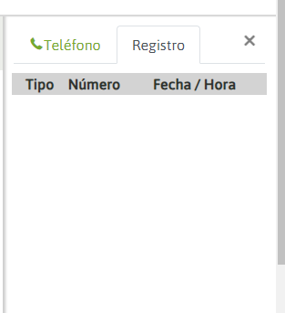**Prueba de pantalla**

**REPORTE DE ERROR**

|  |  |
| --- | --- |
| Número de Error | ***EOO3*** |
| Nombre de Analista | *Edgar Baque Baque* |
| Titulo | *Datos del CR* |
| Día del Reporte | *06/01/2024* |
| Sistema Operativo | *Windows 10 / Mac / Linux* |
| Browser | *Chrome* |
| Prioridad | *Alta* |
| Asignado a: | *Desarrollador* |

**Descripción**

*Pantalla emergente de Crm con información de ingreso del cliente.*

**Pasos para la reproducción**

1. *Ingreso de llamada*
2. *Apertura de Crm*
3. *Sin Datos de información del usuario*

**Resultado Esperado**

*Se apertura la pantalla emergente se debe desplegar el Crm con información del cliente completa.*

**Resultado Actual**

*Datos en blanco sin información.*

**Prueba de pantalla**

